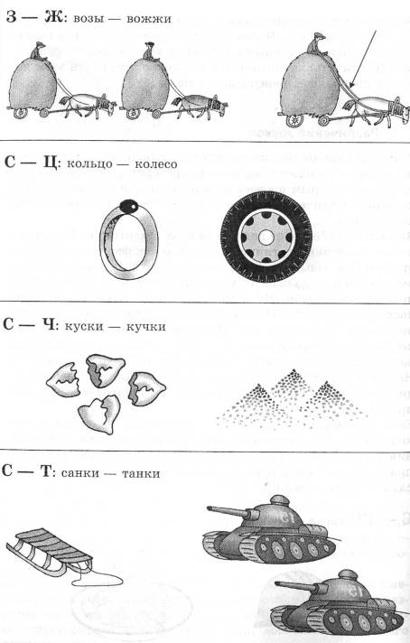
Различение звуков

Умеет ли ребёнок различать звуки по звонкости — глухости и мягкости — твёрдости, вы можете проверить, использовав рисунки, по которым проверяли произношение (см. выше). Для проверки различения звуков из других групп вам будут нужны рисунки.
Внимание: ребёнок не должен называть картинки. Вы произносите название картинки, а ребёнок показывает на неё, но при этом не называет. Вы можете просто задать вопрос: «Где рысь?» Вопрос должен быть конкретным и не содержащим никаких подсказок. Не называйте все по порядку, меняйте последовательность. Одна и та же картинка может быть использована несколько раз. Подсказать правильный вариант ребёнку может положение губ, при котором вы произносите различные звуки, поэтому прикройте рот или отвернитесь. Называя картинку, не смотрите на неё — иногда ребёнок следит за направлением вашего взгляда и ориентируется на него при показе.
Если у ребёнка есть какие-либо нарушения различения звуков на слух, вы заметите их по поведению во время тестирования. Нервозность, частые ошибки, неуверенность в себе — эти признаки часто свидетельствуют о недостаточно высоком уровне слухового различения.
С — Ш: каска — кашка
